國立金門大學
教務處教學資源中心

學年度第 學期
課業輔導學習檔案

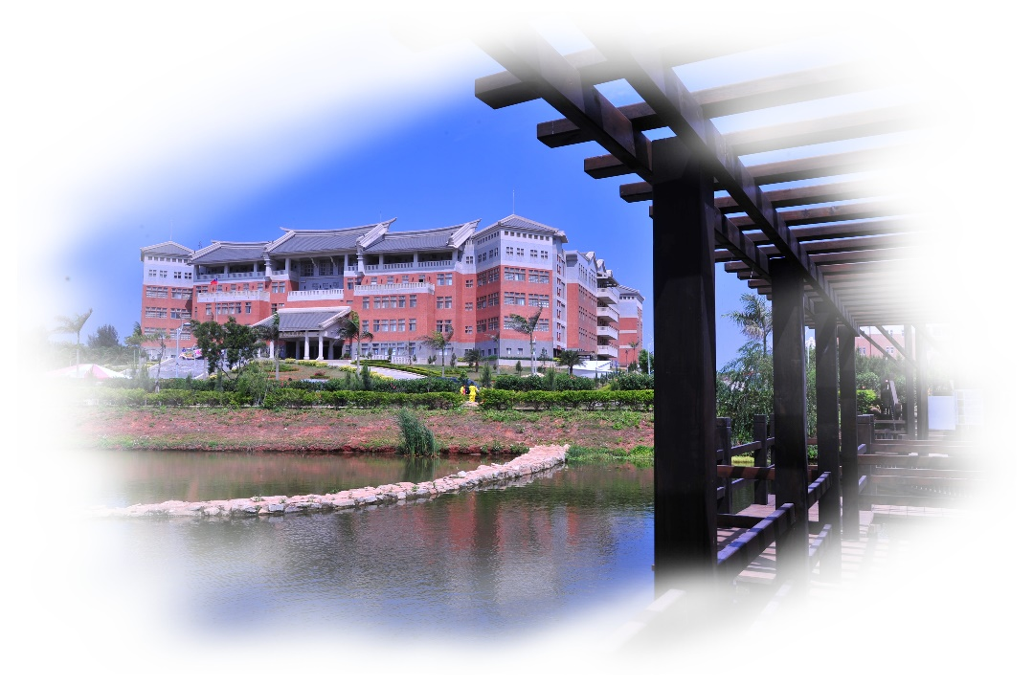
課程名稱：
課業輔導員姓名：
學校：
系所：

中華民國 年 月 日

國立金門大學
教務處教學資源中心課業輔導學習檔案
課輔員姓名 |  |  |  | 學校
課輔科目 |  |  |  | 系/所
輔導地點 |  |  |  | 就讀年級
輔導日期 | 年 月 日 〜 年 月 日
輔導次數 | 月份輔導次數 次
 | 月份輔導次數 次
 | 月份輔導次數 次
輔導學生名單 | 全部課輔人數：
 | 姓名 | 學號 | 系/所 |  | 輔導  次數 |  | 輔導前成績  (上學期或本學期期中成績) |  | 輔導後  成績  (若無則無需填寫)
執行歷程
(請依本學期執行過程詳細填寫以下內容，每項至少300字以上)
執行情形 | 可敘述執行前、執行後、執行困、遭遇問題等狀況
執行心得  與成果 | 例  一、您獲得的最大的成就與挫折是什麼？  二、經歷上述種種，您獲得哪些學習成果？讓您有何改變? 對學業產生什麼意義？
個人省思  與建議 | 例  一就課輔而言您期許自己能做些什麼？  二您認為學校的課輔可以有什麼改變？學校能做什麼？
課輔成果
課輔歷程照片  (請附上照片至少3張) | 照片1 |  |  |  |  |  |  | 照片說明
 | 照片2 |  |  |  |  |  |  | 照片說明
 | 照片3 |  |  |  |  |  |  | 照片說明

